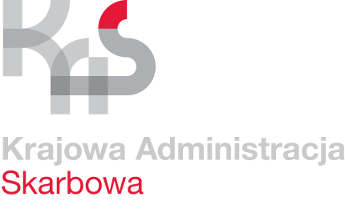 | Karta Usług | K-02/18
 | Rozpoczęcie ewidencjonowania sprzedaży  za pośrednictwem kasy rejestrującej (fiskalnej) | Obowiązuje  od 1.09.2023r.

Co chcę załatwić? | Zarejestrować kasę fiskalną.
Kogo dotyczy? | - Podatników prowadzących działalność gospodarczą, których obroty  ze sprzedaży towarów i usług na rzecz osób fizycznych nieprowadzących działalności gospodarczej i rolników ryczałtowych przekroczyły  20.000 zł,- w poprzednim roku podatkowym.  - Podatników rozpoczynających działalność gospodarczą, jeżeli obroty  ze sprzedaży towarów i usług na rzecz osób fizycznych nieprowadzących działalności gospodarczej i rolników ryczałtowych przekroczą w trakcie roku kwotę 20.000 zł, - w proporcji do okresu wykonywania tych czynności w danym roku podatkowym.  - Podatników, którzy niezależnie od wysokości obrotów ze sprzedaży towarów  i usług na rzecz osób nieprowadzących działalności gospodarczej i rolników ryczałtowych dobrowolnie rejestrują kasę fiskalną.  - Podatnicy, którzy zgodnie z § 4 rozporządzenia Ministra Finansów z 22 grudnia 2021 r. w sprawie zwolnień z obowiązku prowadzenia ewidencji sprzedaży przy zastosowaniu kas rejestrujących, dostarczający towary lub świadczą usługi, co do których istnieje obowiązek ewidencjonowania na kasie rejestrującej.
Wymagane dokumenty? | W przypadku instalacji  * kasy online, wirtualne – nie przekazujemy dokumentów w postaci papierowej– proces rejestracji kasy dokonywany jest elektronicznie  - kasy z elektronicznym zapisem pamięci (kasy o zastosowaniu specjalnym) zgłoszenia kasy rejestrującej dokonujemy przez złożenie zgłoszenia
Jakie dokumenty muszę wypełnić? | Zgłoszenie/aktualizacja przez podatnika danych dotyczących kasy
Wymagane opłaty? | Brak
Termin złożenia dokumentów? | 7 dni od dnia fiskalizacji kasy.
Gdzie załatwić sprawę? | Pierwszy Urząd Skarbowy w Gdyni  ul. Władysława IV 2/4  81-363 Gdynia
Sposób załatwienia sprawy? | Nadanie numeru identyfikacyjnego kasy rejestrującej.
Jaki jest czas realizacji? | Do 30 dni od momentu złożenia zgłoszenia.
Jak się odwołać? | Brak.
Informacje dodatkowe | - Otrzymany numer ewidencyjny kasy należy w sposób trwały nanieść na jej obudowie.  - Dodatkowe informacje w sprawie można uzyskać pod numerem  tel. 58 76 54 616 lub 58 76 54 631.
Akty prawne | - Ustawa Ordynacja podatkowa.  - Ustawa o podatku od towarów i usług.  - Rozporządzenie Ministra Finansów w sprawie kas rejestrujących.  - Rozporządzenie Ministra Finansów w sprawie zwolnień z obowiązku prowadzenia ewidencji sprzedaży przy zastosowaniu kas rejestrujących.

